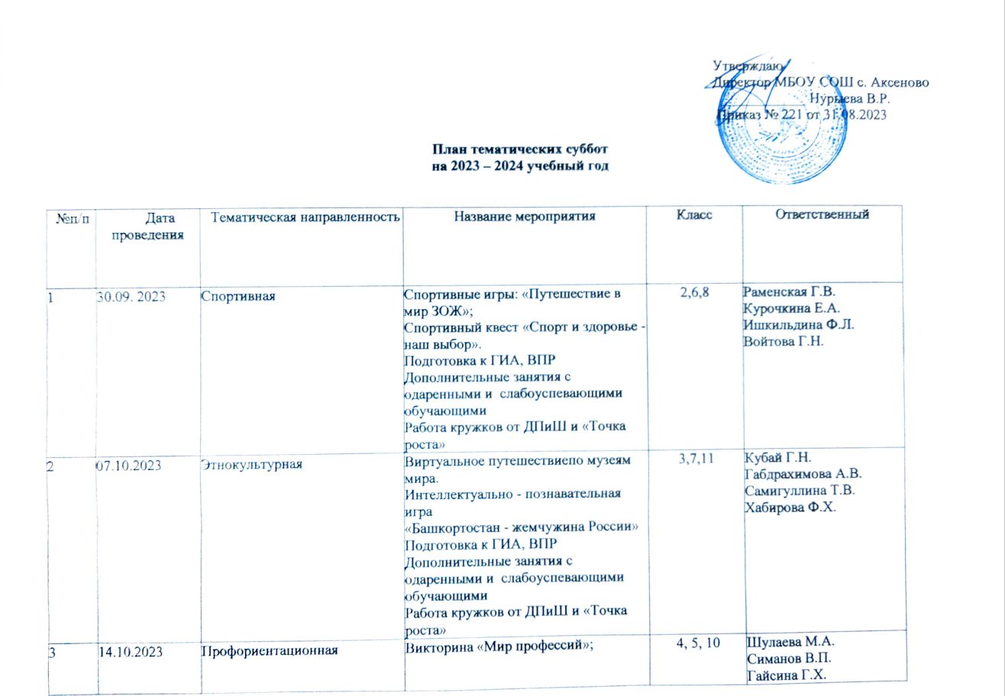
Круглый стол «Выбор профессии – выбор будущего»;
Игра-путешествие «Разнообразие профессий»
Подготовка к ГИА, ВПР
Дополнительные занятия с одаренными и слабоуспевающими обучающими
Работа кружков от ДПиШ и «Точка роста»
4 | 21.10.2023 | Цифровая | Математическая игра  «Цифра и мы»; Интеллектуальная игра  «Умники и умницы»;  КВН «Хочу все знать!»;  Турнир «Знатоки информатики».  Подготовка к ГИА, ВПР  Дополнительные занятия с одаренными и слабоуспевающими обучающими  Работа кружков от ДПиШ и «Точка роста» | 1,9 | Файрушина М.У.  Бабичева З.Ю.  Якушенко А.Р.  Ефимова А.Ф.
5 | 11.11.2023 | Спортивно - патриотическая | Военизированная спортивная игра «Молодо- не зелено».  Урок –презентация «Мой папа -служил в армии»  Спортивная эстафета, по- священная Дню защитника Отечества Сильные, ловкие, смелые!»  Подготовка к ГИА, ВПР  Дополнительные занятия с одаренными и слабоуспевающими обучающими  Работа кружков от ДПиШ и «Точка роста» | 2,6,8 | Раменская Г.В.  Курочкина Е.А.  Ишкильдина Ф.Л.  Войтова Г.Н.
5 | 18.11.2023 | Безопасная | Квест «Школа безопасности»;  Викторина «Знаем правила безопасности!  Подготовка к ГИА, ВПР  Дополнительные занятия с одаренными и слабоуспевающими обучающими  Работа кружков от ДПиШ и «Точка роста» | 3,7,11 | Кубай Г.Н.  Габдрахимова А.В.  Самигуллина Т.В.  Хабирова Ф.Х.
7 | 25.11.2023 | Экологическая | Экологический эрудицион «Свалка по имени земля»; Конкурс-викторина «Знатоки природы».  Подготовка к ГИА, ВПР  Дополнительные занятия с одаренными и слабоуспевающими обучающими  Работа кружков от ДПиШ и «Точка роста» | 4, 5, 10 | Шулаева М.А.  Симанов В.П.  Гайсина Г.Х.  Зиннатуллин А.Р.
 | 02.12.2023 | Патриотическая | Историческая игра «Кто не знает своего прошлого, у того нет будущего»; Игра - Викторина «Россия  – Родина моя!»  Подготовка к ГИА, ВПР  Дополнительные занятия с одаренными и слабоуспевающими обучающими  Работа кружков от ДПиШ и «Точка роста» | 1,9 | Файрушина М.У.  Бабичева З.Ю.  Якушенко А.Р.  Ефимова А.Ф.
 | 09.12.2023 | Спортивная | «В здоровом теле – здоровый дух»:  Флешмоб-зарядка  «Здоровым быть здорово!».  Час общения  «Моё здоровье в моих руках»  Онлайн- викторина «Знаток спорта»  Подготовка к ГИА, ВПР  Дополнительные занятия с одаренными и слабоуспевающими обучающими  Работа кружков от ДПиШ и «Точка роста» | 4, 5, 10 | Раменская Г.В.  Курочкина Е.А.  Ишкильдина Ф.Л.  Войтова Г.Н.
 | 16.12.2023 | Этнокультурная | «Моя школа, мой край, моя Россия!»:  Онлайн уроки о национальных костюмах народов Республики Башкортостан.  Познавательная викторина «Моя Россия».  Викторина «Семь чудес Липецкой области»  Секторная игра «Дружба народов».  Подготовка к ГИА, ВПР  Дополнительные занятия с одаренными и слабоуспевающими обучающими  Работа кружков от ДПиШ и «Точка роста» |  | Кубай Г.Н.  Габдрахимова А.В.  Самигуллина Т.В.  Хабирова Ф.Х.
 | 23.12.2023 | Цифровая | «Путешествие с Инфознайкой»: Мастер-класс от «Кибер 1».  Мастер-классы от учителей «Уроки презентации».  Мастер класс «Создай свой сайт».  Подготовка к ГИА, ВПР  Дополнительные занятия с одаренными и слабоуспевающими обучающими  Работа кружков от ДПиШ и «Точка роста» |  | Файрушина М.У.  Бабичева З.Ю.  Якушенко А.Р.  Ефимова А.Ф.
 | 13.01.2024 | Спортивно - патриотическая | «Никто не забыт, ничто не забыто»:  Тематические классные часы.  Видеоуроки «Я помню, я горжусь».  Экскурсия в  виртуальный музей боевой славы.  Подготовка к ГИА, ВПР  Дополнительные занятия с одаренными и слабоуспевающими обучающими  Работа кружков от ДПиШ и «Точка роста» |  | Раменская Г.В.  Курочкина Е.А.  Ишкильдина Ф.Л.  Войтова Г.Н.
 | 20.01.2024 | Безопасная | «Азбука безопасности»:  Игра-путешествие  «Это должен знать каждый»  Квест «Азбука безопасности»  Видеожурнал «Безопасность  жизни в наших руках»  Подготовка к ГИА, ВПР  Дополнительные занятия с одаренными и слабоуспевающими обучающими  Работа кружков от ДПиШ и «Точка роста» |  | Кубай Г.Н.  Габдрахимова А.В.  Самигуллина Т.В.  Хабирова Ф.Х.
 | 27.01.2024 | Патриотическая | Организация Спортивных соревнований по военно-прикладным видам спорта  «Этот День Победы»  Конкурсы, выставки, викторины по изобразительному искусству, по знанию истории ВОВ  Подготовка к ГИА, ВПР  Дополнительные занятия с одаренными и слабоуспевающими обучающими  Работа кружков от ДПиШ и «Точка роста» |  | Шулаева М.А.  Симанов В.П.  Гайсина Г.Х.  Зиннатуллин А.Р.
 | 03.02.2024 | Экологическая | «Сохраним зеленый мир»:  Мастер класс  «Поделки из бросового  материала»  Классный час  «Наш дом. Ничего лишнего»  Флешмоб рисунков «Сохраним зелёный мир»  Просмотр краткометражного  фильма «Урок экологии»/ просмотр экологического мультфильма «Мальчик и Земля».  Подготовка к ГИА, ВПР  Дополнительные занятия с одаренными и слабоуспевающими обучающими  Работа кружков от ДПиШ и «Точка роста» |  | Файрушина М.У.  Бабичева З.Ю.  Якушенко А.Р.  Ефимова А.Ф.
 | 10.02.2024 | Спортивная | Туристический слет «Мы за светлое будущее!»  «Красота, здоровье смех – это вектор на успех!»  Подготовка к ГИА, ВПР  Дополнительные занятия с одаренными и слабоуспевающими обучающими  Работа кружков от ДПиШ и «Точка роста» |  | Раменская Г.В.  Курочкина Е.А.  Ишкильдина Ф.Л.  Войтова Г.Н.
 | 17.02.2024 | Волонтерская | «Всё в наших руках». Дебаты. «Открытые сердца». Акция «Три добрых дела».  «Добро шагает по планете». Конкурс социальных роликов.  Подготовка к ГИА, ВПР  Дополнительные занятия с одаренными и слабоуспевающими обучающими  Работа кружков от ДПиШ и «Точка роста» |  | Кубай Г.Н.  Габдрахимова А.В.  Самигуллина Т.В.  Хабирова Ф.Х.
 | 24.02.2024 | Профориентационная | Конкурс детских рисунков, посвященный Дню защитника Отечества «Я честью этой дорожу»  Познавательный час «Твои защитники, Россия!»  Подготовка к ГИА, ВПР  Дополнительные занятия с одаренными и слабоуспевающими обучающими  Работа кружков от ДПиШ и «Точка роста» |  | Шулаева М.А.  Симанов В.П.  Гайсина Г.Х.  Зиннатуллин А.Р.
 | 02.03.2024 | Цифровая | «Интернет: ты нам друг или враг. Мои персональные данные»  «Интернет-викторина»  Подготовка к ГИА, ВПР  Дополнительные занятия с одаренными и слабоуспевающими обучающими  Работа кружков от ДПиШ и «Точка роста» |  | Файрушина М.У.  Бабичева З.Ю.  Якушенко А.Р.  Ефимова А.Ф.
 | 09.03.2024 | Творческая | Путешествие в Город мастеров. Конкурсы на знание пословиц о труде, викторина, загадки о профессиях, изготовление творческой книжки.  В мире интересного. Литературно - экологическая гостиная с элементами инсценировки. Заготовка ребусов для мероприятия.  Подготовка к ГИА, ВПР  Дополнительные занятия с одаренными и слабоуспевающими обучающими  Работа кружков от ДПиШ и «Точка роста» |  | Раменская Г.В.  Курочкина Е.А.  Ишкильдина Ф.Л.  Войтова Г.Н.
 | 16.03.2024 | Безопасная | «Безопасность всегда и везде»:  Квест «Школа безопасности»  Беседа «Здоровье – главная ценность»  Викторина по ОБЖ.  Устный журнал  «Основы безопасности»  Подготовка к ГИА, ВПР  Дополнительные занятия с одаренными и слабоуспевающими обучающими  Работа кружков от ДПиШ и «Точка роста» |  | Кубай Г.Н.  Габдрахимова А.В.  Самигуллина Т.В.  Хабирова Ф.Х.
 | 06.04.2024 | Профориентационная | «Что я знаю о себе и своих возможностях?» - дискуссия с элементами самодиагностики.  Роль интересов и склонностей в выборе профессии – беседа-диспут.  Ярмарка профессий – экскурсия в центр занятости.  Подготовка к ГИА, ВПР  Дополнительные занятия с одаренными и слабоуспевающими обучающими  Работа кружков от ДПиШ и «Точка роста» |  | Шулаева М.А.  Симанов В.П.  Гайсина Г.Х.  Зиннатуллин А.Р.
 | 13.04.2024 | Экологическая | «Юный эколог», «Реки, речки и моря на земле живут не зря», «Путешествие на планету Земля», «Знатоки экологии»  Подготовка к ГИА, ВПР  Дополнительные занятия с одаренными и слабоуспевающими обучающими  Работа кружков от ДПиШ и «Точка роста» |  | Файрушина М.У.  Бабичева З.Ю.  Якушенко А.Р.  Ефимова А.Ф.
 | 20.04.2024 | Спортивная | Конкурс плакатов «Терроризм - зло против человечества»  «Мы за ЗОЖ»,  «Мы против наркотиков»,  «Движение – это молодость»  Подготовка к ГИА, ВПР  Дополнительные занятия с одаренными и слабоуспевающими обучающими  Работа кружков от ДПиШ и «Точка роста» |  | Раменская Г.В.  Курочкина Е.А.  Ишкильдина Ф.Л.  Войтова Г.Н.
 | 27.04.2024 | Патриотическая | «Мы будущие солдаты!»  Встреча-беседа «С чего начинается Родина»  Подготовка к ГИА, ВПР  Дополнительные занятия с одаренными и слабоуспевающими обучающими  Работа кружков от ДПиШ и «Точка роста» |  | Кубай Г.Н.  Габдрахимова А.В.  Самигуллина Т.В.  Хабирова Ф.Х.
 | 04.05.2024 | Профориентационная | «Мое профессиональное будущее»  «В мире профессий» - игра-путешествие.  «Кем быть?»  Профессии наших родителей – совместная проектная работа с родителями.  Подготовка к ГИА, ВПР  Дополнительные занятия с одаренными и слабоуспевающими обучающими  Работа кружков от ДПиШ и «Точка роста» |  | Шулаева М.А.  Симанов В.П.  Гайсина Г.Х.  Зиннатуллин А.Р.
 | 18.05.2024 | Цифровая | Эрудит-шоу «Этика сетевого общения»  Круглый стол «Безопасный интернет»  Подготовка к ГИА, ВПР  Дополнительные занятия с одаренными и слабоуспевающими обучающими  Работа кружков от ДПиШ и «Точка роста» |  | Файрушина М.У.  Бабичева З.Ю.  Якушенко А.Р.  Ефимова А.Ф.

Заместитель директора по ВР Габдрахимова А.В.

